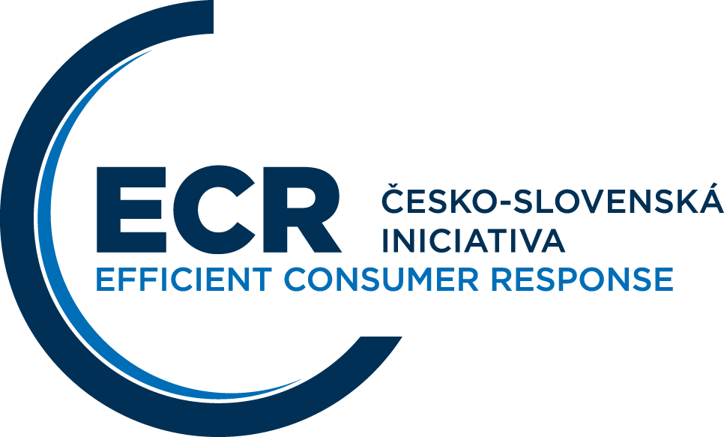

Žádost o zapojení do programu Lean & Green Logistics

Registrační formulář zájemce – právnické osoby

Jménem společnosti ......................................., která je právnickou osobou, potvrzuji zájem o zapojení do programu Lean & Green Logistics.

„Zvyšování efektivity, snižování nákladů při současné eliminaci dopadů na životní prostředí a snižování produkce emisí CO2 produkovaných vlastními aktivitami“, to jsou základní principy evropského programu spolupráce Lean & Green Logistic. Naše společnost se s těmito principy ztotožňuje a bude se zasazovat o jejich prosazování v rámci našeho působení na českém trhu. Naším společným cílem je dosažení snížení emisí skleníkových plynů v našich logistických procesech o nejméně 20% v průběhu sledovaného období 5 let. Kromě snížení nákladů, díky vyšší efektivitě, je pro nás zásadní hodnotou podpora výměny zkušeností a sdílení nejlepší praxe v rámci spolupráce s dalšími účastníky programu Lean & Green.

Závazek:
Jako člen vrcholového výkonného managementu naší společnosti vnímám jako jednu z klíčových povinností zasazovat se o vedení společnosti k tomu, aby naše aktivity byly dány do souladu s principy udržitelného rozvoje pro budoucnost.
Prohlašuji, že jsme se seznámili s Pravidly programu Lean & Green Logistics a zavazujeme se tato pravidla dodržovat. Současně ujišťuji, že k realizaci podmínek programu máme zajištěny potřebné personální, technické i organizační zdroje.

Společnost …………………………. patří mezi malé a střední podniky
Ano
Ne

Razítko Podpis oprávněné osoby
nebo statutárního zástupce
Vyplněnou žádost prosím odešlete na adresu:

GS1 Czech Republic / Česko-Slovenská iniciativa ECR
Na Pankráci 30
140 00 Praha 4

Držitelem licence programu Lean & Green pro Českou republiku je Česko-Slovenská iniciativa ECR. V souladu s článkem 2 Pravidel programu Lean & Green, budete informováni písemnou formou do 30 dnů po obdržení této žádosti.

Kontaktní údaje

Název firmy:
DIČ: |  | IČ:
www: |  | E-mail:
Telefon: |  | Fax:
Ulice:
PSČ: |  |  | Město:
Země:
Jestliže se adresa sídla liší od korespondenční adresy, uveďte je obě v samostatných sloupcích.
Doplňující informace:
Kontaktní údaje osob, které zajišťují účast společnosti v programu Lean & Green Logistics.
Osoby z tohoto seznamu budou v informovány o aktivitách v programu Lean & Green v České republice. Seznam těchto osob může být měněn a v rámci možností postupně aktualizován.
Kontaktní osoba (pro účely všeobecné a organizační)
Jméno a příjmení:
Pracovní zařazení (funkce)/oddělení:
Kontakt: | Telefon: |  | E-mail:
Specialisté, nominovaní společností pro aktivní zapojení do projektu
 | Distribuční a transportní logistika | Skladová logistika |  | Marketing a komunikace
Jméno a příjmení:

Pracovní zařazení (funkce)/oddělení:
Telefon:
E-mail:

Pozn.…………………………………………………………………………………………………………………………………………
…………………………………………………………………………………………………………………………………………………

Počet zaměstnanců ≤ 250 a obrat ≤ 50mil. € nebo rozvaha ≤ 43 mil. €.

